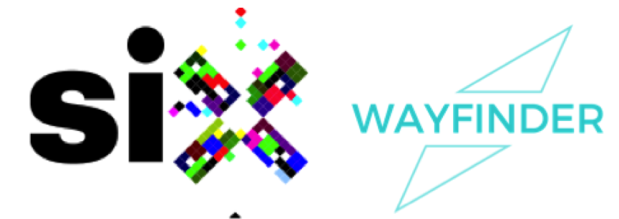
Wayfinder'a hoş geldiniz!

Sizlerin de yakından takip ettiği gibi, sosyal inovasyon, 21. yüzyılın acil ve karmaşık problemlerinin temelinde yatan sebeplerin çözümüne odaklanan, sosyal değişim yönünde atılan yenilikçi adımlar için kullandığımız bir terim. Bu terim sosyal finans, sosyal girişim, sosyal amaç güden işletmeler, etki yatırımı, toplumsal dönüşüm yaratan yenilikler, tasarım laboratuvarları ve çok daha fazlasını içeriyor. Saygı, güçlendirme ve aracılık gibi değerler üzerinde şekilleniyor. Sosyal inovasyon, özü itibarıyla, yaşamı değiştirecek ortaklaşa çözümler yaratmak üzere, belirli bir sorundan etkilenen insan ve topluluklarla birlikte çalışma esasına dayanıyor.

Sosyal inovasyon hem süreç hem de amaç ile yakından ilgilidir. İnovasyon süreci, yeni şeyleri farklı yollardan ya da eski şeyleri yeni bağlamlarda denemek için farklı kesimlerden insanlarla birlikte çalışmayı gerektiriyor. Ne mutlu ki, inovasyon herhangi bir yerde karşımıza çıkabiliyor ve herhangi biri tarafından hayata geçirilebiliyor.

Geçtiğimiz on yılda sosyal inovasyon kavramı, hükümetlerin, şirketlerin ve STK'ların sosyal inovasyon laboratuvarları, ajansları, finansal araçları, ödülleri, yarışmaları ve ofisleriyle birlikte, dünya çapında büyük bir başarı elde etti. Etki yaratmak amacıyla fikir birliği ve birlikte çalışma; sektörler ve ülkeler arasında geniş bir yankı buluyor. Hem de kamu çalışanları, politikacılar, akademisyenler, iş dünyasından insanlar ve kâr amacı gütmeyen kuruluşlardan, sokaktaki sıradan vatandaşlara kadar her kesimde bu yankıyı yaratıyor.

Bu alan önemli ölçüde büyümüş olmasına rağmen, bu büyüklük karşılaştığımız zorluklara kıyasla hala sınırlı kalıyor. Bu yüzden SIX, Wayfinder'ı tasarladı.

Geleceğe dair bir hareket olan Wayfinder, küratörlüğünü Küresel Sosyal İnovasyon Değişimi SIX'in yaptığı ve yerel ortakların ev sahipliğinde gerçekleştirilen global bir etkinlik. Zorlu Holding ev sahipliğinde düzenlenen Wayfinder İstanbul, imece'nin yürütücülüğü, ATÖLYE ve S360'ın içerik ortaklığı ve Brookings Doha Centre'ın desteğiyle gerçekleştiriliyor.
İlk Wayfinder geçen sene Londra'da yapıldı. Bu etkinlik ile önümüzdeki on yıl içinde nasıl geniş kapsamlı, derin ve sistemli bir değişim yaratabileceğimizi keşfettik. İstanbul Wayfinder'da, ilk Wayfinder'ın şu eylem çağrıları derinlemesine ele alınacak: İşimizde nasıl gerçekten çok sektörlü hale gelebiliriz? Bölgesel inovasyon sistemlerini nasıl kurabiliriz? Sistemli değişim yaratmak için ne gerekiyor?

Sosyal inovasyon çeşitlilikten güç alıyor. İşte tam da bu yüzden, 26 ülkeden İstanbul'a gelecek bilgilerini paylaşmaya, karşılıklı öğrenmeye ve bilgi alışverişi yapmaya hevesli 80'den fazla önemli düşünürümüz ve uygulayıcımız var. Bilgilerini paylaşmaya, karşılıklı öğrenmeye ve bilgi alışverişi yapmaya hevesliler. Bu samimi ortamda, organizasyon boyunca sürçü lisan ettiysek affınızı diler, anlayışınız için teşekkür ederiz.

SIX Wayfinder İstanbul’dan, cesaret ve güvenle, kendinizi esinlenmiş hissederek ayrılmanızı diliyoruz. Lütfen yeni insanlarla, ortaklarla ve arkadaşlarla tanışın; hemen yanınızda oturuyorlar belki de.

Sevgilerimizle.

Dolu dolu bir buçuk gün için ikinci mektup

Wayfinder'a hoş geldiniz!
Wayfinder, Türkçe anlamıyla yol gösteren olmak, kendi yolunu keşfetmek demek. Wayfinder gelecek ve geleceğin içindeki rollerimizi bulmak hakkında bir yolculuk.
Sosyal inovasyon hakkında çalışan herkes, insanlara ve insanoğlunun potansiyeline derin bir inanç duyuyor. Bu inancın ardında sorunları çözmek, sistemleri geliştirmek, umudu ve fırsat eşitliğini yaymak bulunuyor. Herkesin makul ve gelişime açık bir hayata kavuşmasını için sabırla, kararlılıkla ve iyimser bir yaklaşımla çalışmayı sürdürüyor.
İlk Wayfinder Şubat 2017'de Londra'da yapıldı. Sosyal inovasyon üzerine çalışan insanlar için, durup, geçen on yılın başarılarını düşünmek ve gelecek on yıl için bir yön belirlemek üzere bir alan sağladı. Bu çalışmanın merkezinde yer alan değerleri yeniden doğruladık ve birbirimize bizi neyin yönlendirdiğini hatırlattık.

İstanbul Wayfinder'da, ilk Wayfinder'ın şu eylem çağrılarını derinlemesine ele alacağız: İşimizde nasıl gerçekten çok sektörlü hale gelebiliriz? Bölgesel inovasyon sistemlerini nasıl kurabiliriz? Sistemli değişim yaratmak için ne gerekiyor?

Pazartesi sabahı, sosyal inovasyonu daha geniş bir kitleye tanıtmak için halka açık büyük bir etkinlik gerçekleştirilecek. Pazartesi günü öğleden sonradan itibaren, yaklaşık 150 kişilik daha küçük bir grup, dünyanın dört bir yanından gelen hikayelerle sosyal inovasyon için ekosistemlerin nasıl oluşturulacağını ayrıntılarıyla ele alacak ve araştıracak. Salı sabahı, şirketlerin sosyal inovasyonu nasıl yönlendirebileceğini ve hareketlerin nasıl pazarlar oluşturabileceğini vurgulayacak. Salı gününü, bu değişimi konferans salonunun ötesinde, "gerçek hayatta" nasıl gerçekleştireceğimizi inceleyerek kapatacağız.

Sosyal inovasyon çeşitlilikten güç alır. İşte bu yüzden, yerel sosyal inovasyon önderleriyle buluşmak için 26 ülkeden İstanbul'a gelecek 80'den fazla önemli düşünürümüz ve uygulayıcımız var. Herkes bilgilerini paylaşmaya, karşılıklı öğrenmeye ve bilgi alışverişi yapmaya hevesli Lütfen unutmayın, burası , yeni insanlarla rahatlıkla iletişime geçebileceğiniz ve aklınızdaki tüm soruları sorabileceğiniz açık bir alan.

Geleceği ve bu gelecekteki rollerimizi keşfederken, bizimle birlikte yeni yollarda bu keşif yolculuğunun keyfine varacağınızı umarız.

Sevgilerimizle,

KARTPOSTAL
İstanbul Wayfinder'dan ayrılırken, yanımda…

Önümüzdeki on yıl içinde şunları görmek istiyorum...

Bu değişimi yaratmaya yardımcı olmak için şunları yapacağım...

